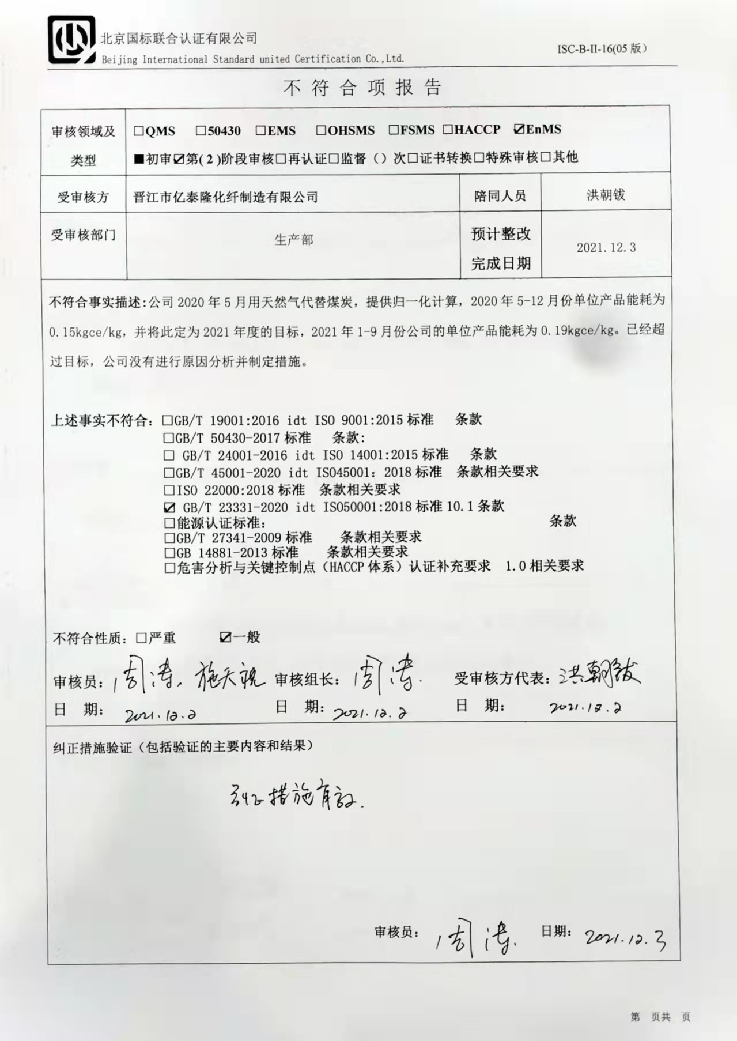

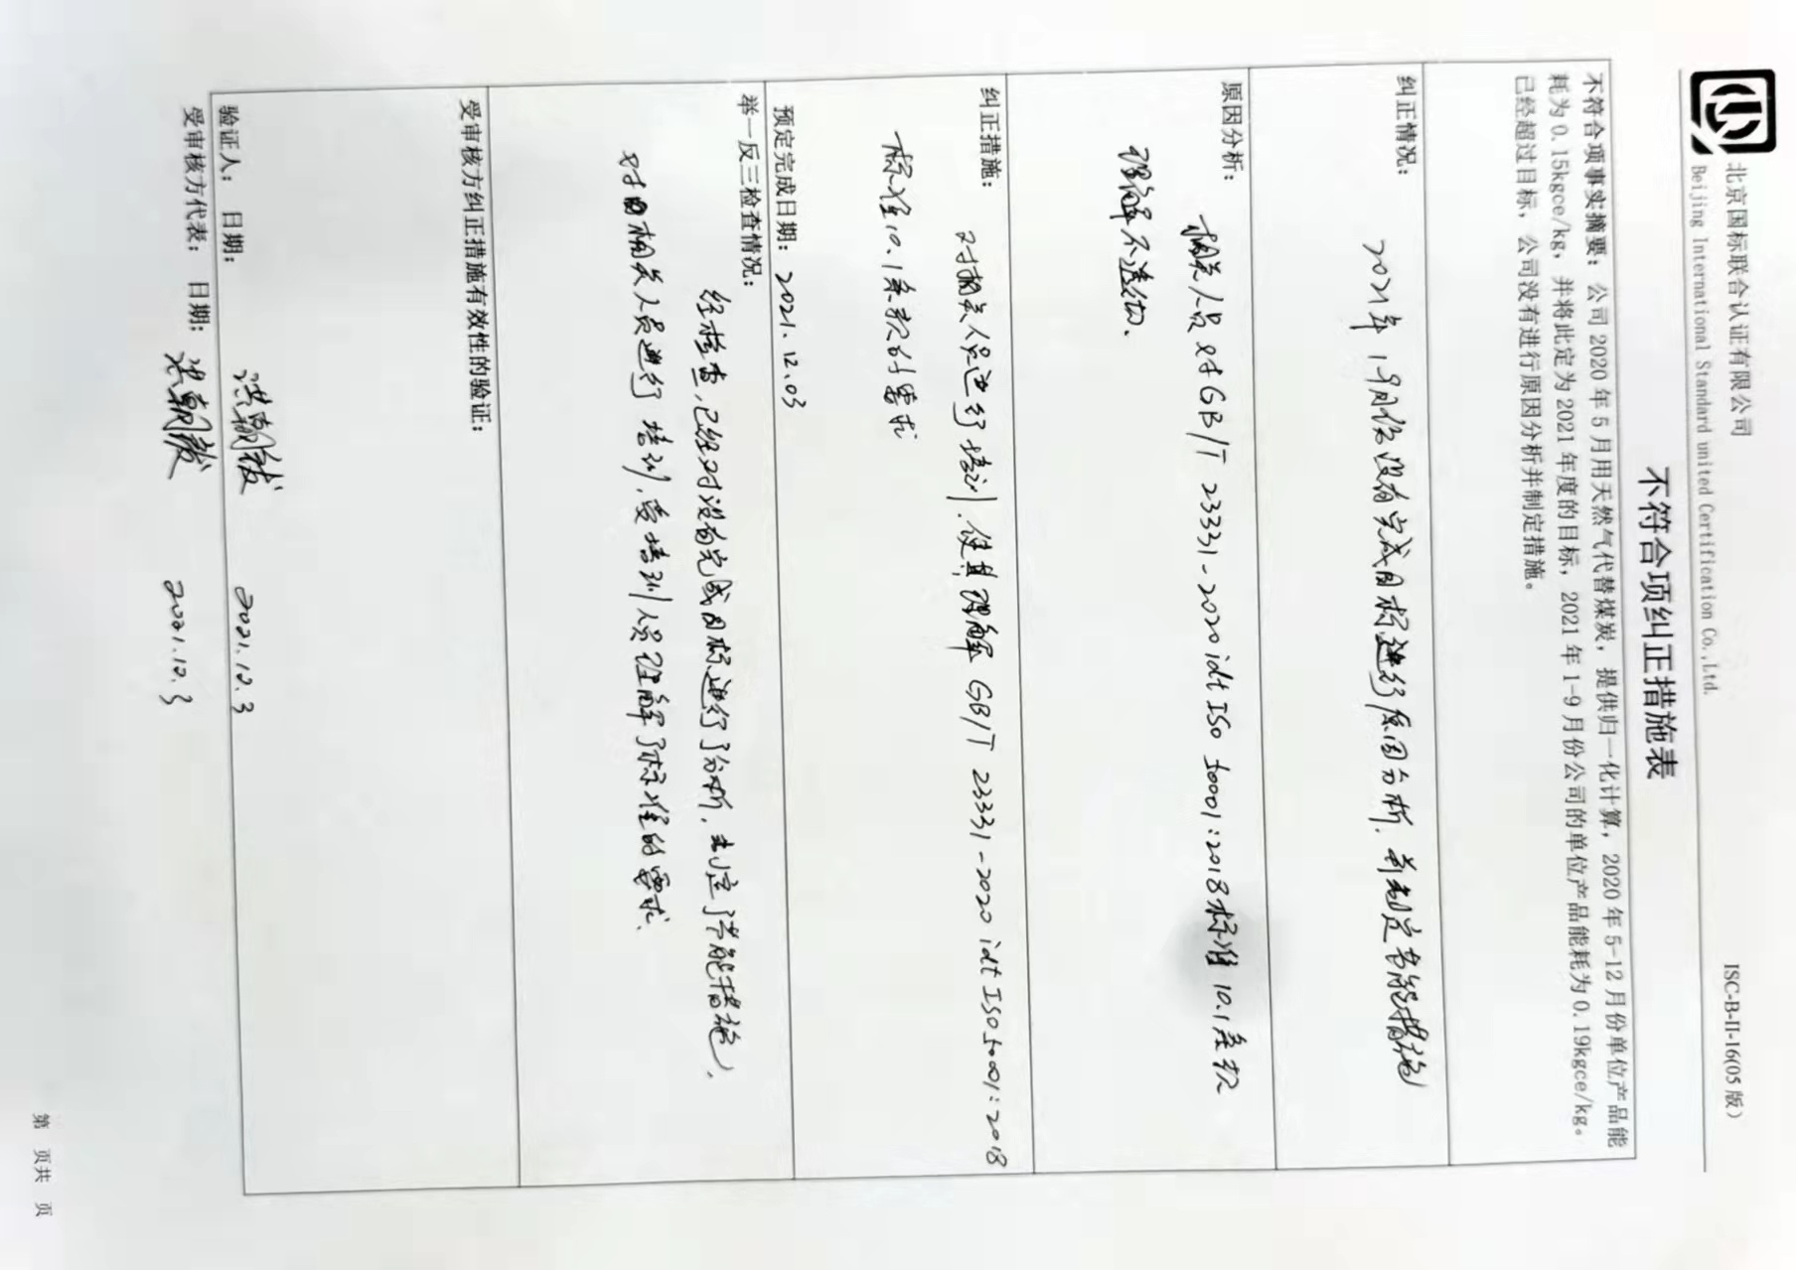

不 符 合 项 报 告

|  |  |  |  |
| --- | --- | --- | --- |
| **审核领域及类型** | **□QMS □50430** **□EMS □OHSMS** **□FSMS** **□HACCP ☑EnMS**  **■初审☑第( 2 )阶段审核****□再认证****□监督（****）次□证书转换****□特殊审核□其他** | | |
| **受审核方** | **晋江市亿泰隆化纤制造有限公司** | **陪同人员** | 洪朝钹 |
| **受审核部门** | 生产部 | **预计整改完成日期** | 2021.12.3 |
| **不符合事实描述:**公司2020年5月用天然气代替煤炭，提供归一化计算，2020年5-12月份单位产品能耗为0.15kgce/kg，并将此定为2021年度的目标，2021年1-9月份公司的单位产品能耗为0.19kgce/kg。已经超过目标，公司没有进行原因分析并制定措施。  **上述事实不符合：****□GB/T 19001:2016 idt ISO 9001:2015标准 条款**  **□GB/T 50430-2017标准 条款:**  **□ GB/T 24001-2016 idt ISO 14001:2015标准 条款**  **□GB/T 45001-2020 idt ISO45001：2018标准 条款相关要求**  **□ISO 22000:2018标准 条款相关要求**  **☑ GB/T 23331-2020 idt ISO50001:2018标准10.1条款**  **□能源认证标准： 条款**  **□GB/T 27341-2009标准 条款相关要求**  **□GB 14881-2013标准 条款相关要求**  **□危害分析与关键控制点（HACCP体系）认证补充要求 1.0相关要求**  **不符合性质：□严重　　　☑一般**  **审核员： 审核组长： 受审核方代表：**  **日 期： 日 期： 日 期：** | | | |
| **纠正措施验证（包括验证的主要内容和结果）**  **审核员： 日期：** | | | |

不符合项纠正措施表

|  |
| --- |
| **不符合项事实摘要：**公司2020年5月用天然气代替煤炭，提供归一化计算，2020年5-12月份单位产品能耗为0.15kgce/kg，并将此定为2021年度的目标，2021年1-9月份公司的单位产品能耗为0.19kgce/kg。已经超过目标，公司没有进行原因分析并制定措施。 |
| **纠正情况：** |
| **原因分析：** |
| **纠正措施：**  **预定完成日期：** |
| **举一反三检查情况：** |
| **受审核方纠正措施有效性的验证：**  **验证人： 日期：** |

**受审核方代表： 日期:**

不符合项纠正措施表

|  |
| --- |
| **不符合项事实摘要：** |
| **纠正情况：**2021年1-9月份没有完成目标进行原因分析，并制定节能措施。 |
| **原因分析：**相关人员对GB/T 23331-2020 idt ISO 50001:2018标准10.1条款理解不透彻。 |
| **纠正措施：**对相关人员进行培训，使其理解GB/T 23331-2020 idt ISO 50001:2018标准10.1条款  的要求。  **预定完成日期：2021.12.03** |
| **举一反三检查情况：**经检查，已经对没有完成目标进行了分析，制定了节能措施，对相关人员进行培训，受培训人员理解了标准的要求。 |
| **受审核方纠正措施有效性的验证：**纠正及纠正措施实施有效。  **验证人： 日期：** |

**受审核方代表： 日期:**